Trasa przejazdu nr 2 Start: Głuchołazy – Markowice – Polski Świętów (12 km trasą EuroVelo9 i główną trasą koncepcji Opolskie na Rowery) – Łączki - Biskupów – Giererałcice – Głuchołazy Meta
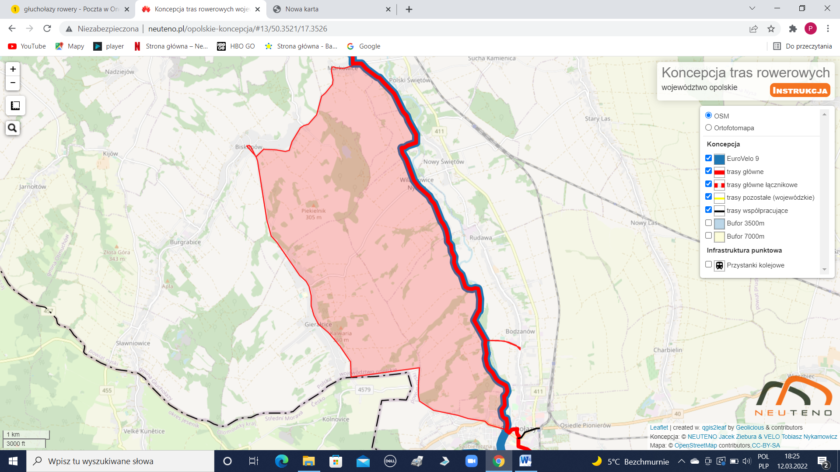
start/meta Głuchołazy 0/28 km
Gierałcice 20 km
Łączki 14 km
Markowice12 km
Wilamowice 8 km
Biskupów 15 km

